Результати анкетування студентів PhD програми:
№1
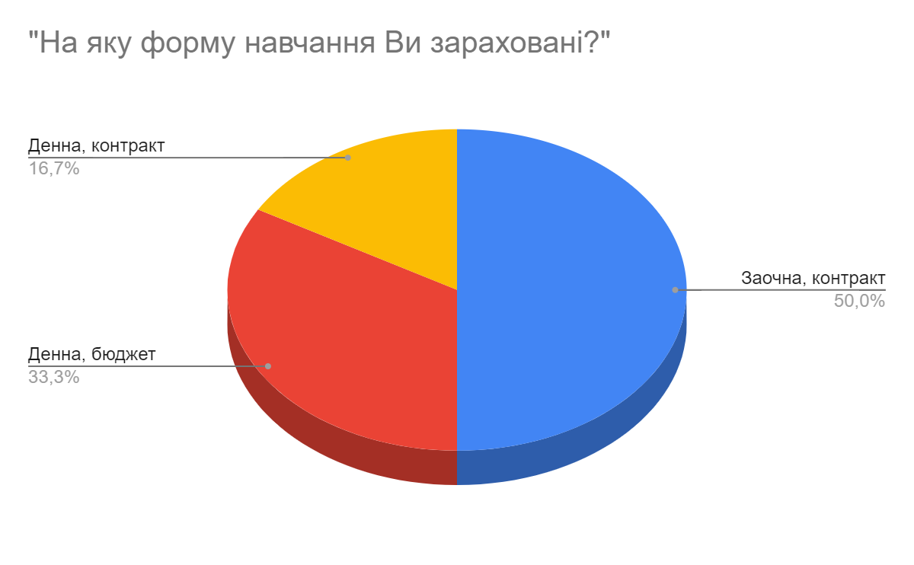
№2
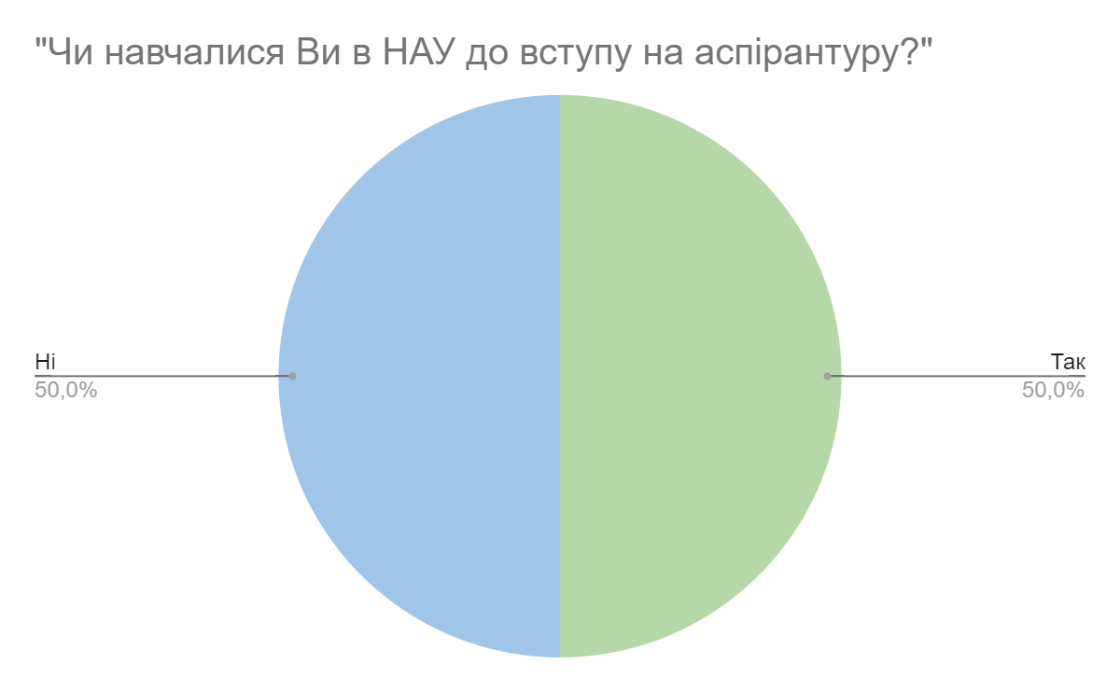

№3
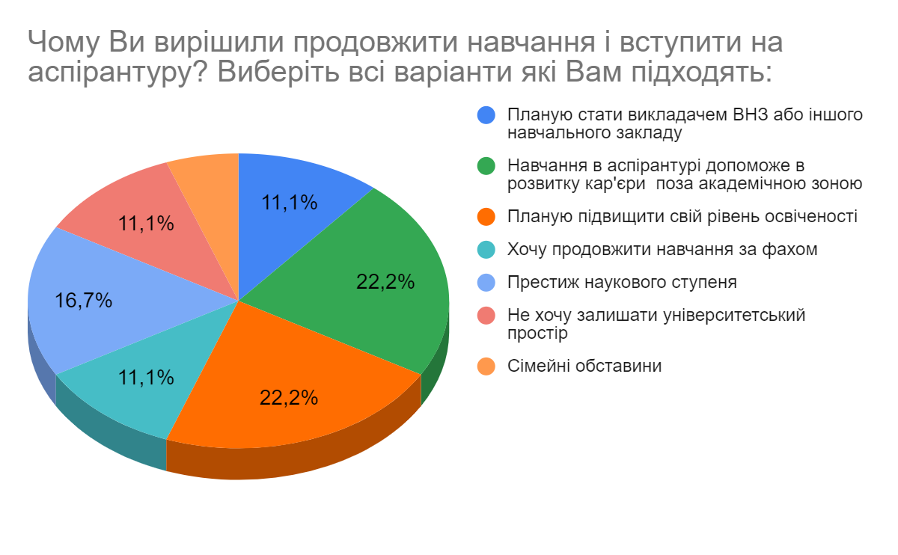

№4
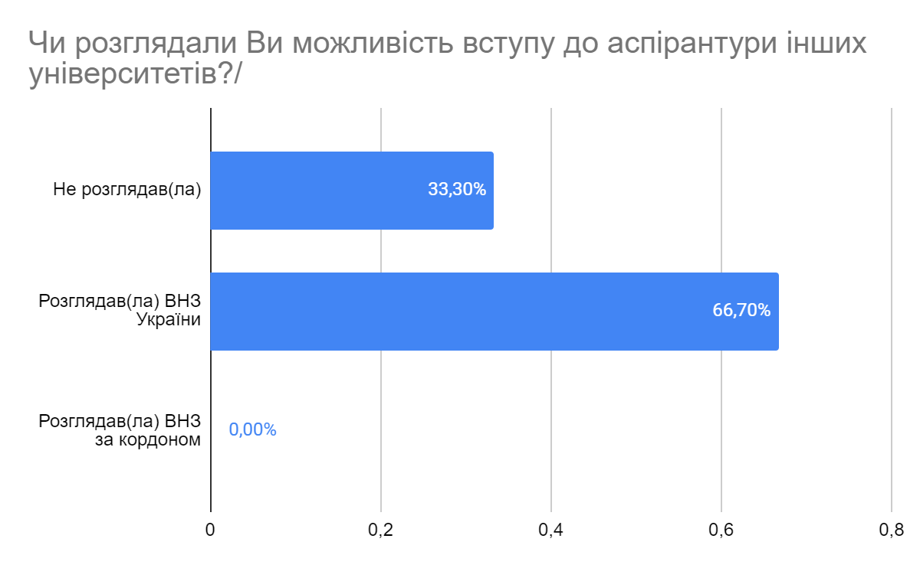

№5
Чому ви вирішили продовжити навчання саме на аспірантурі НАУ: в чому Ви бачите переваги для Вас в порівнянні з іншими ВНЗ?

Переважні відповіді за змістом:

- Солідність та престиж університету
- Рідний університет в якому проходив(ла) навчання раніше

№6
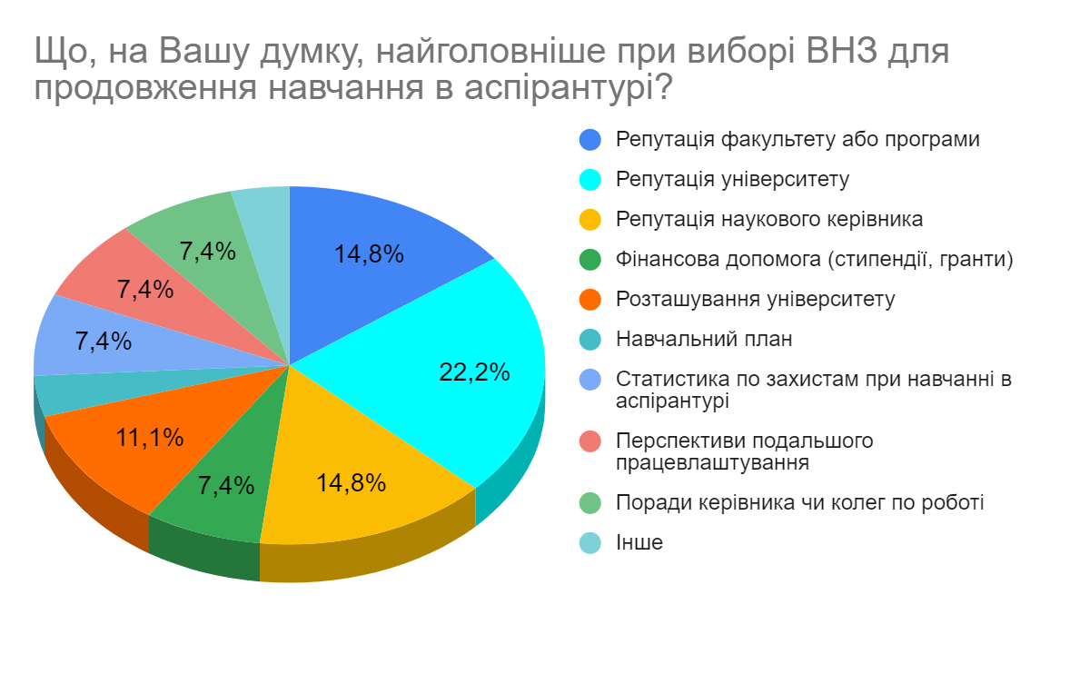

№7
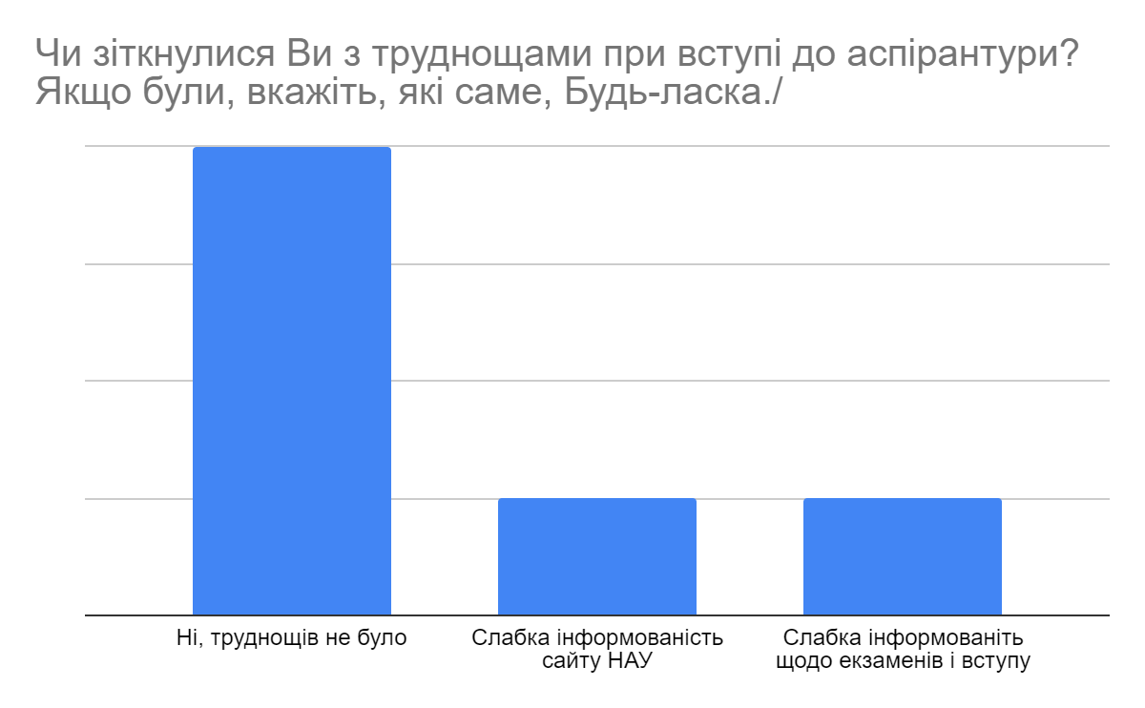

№8

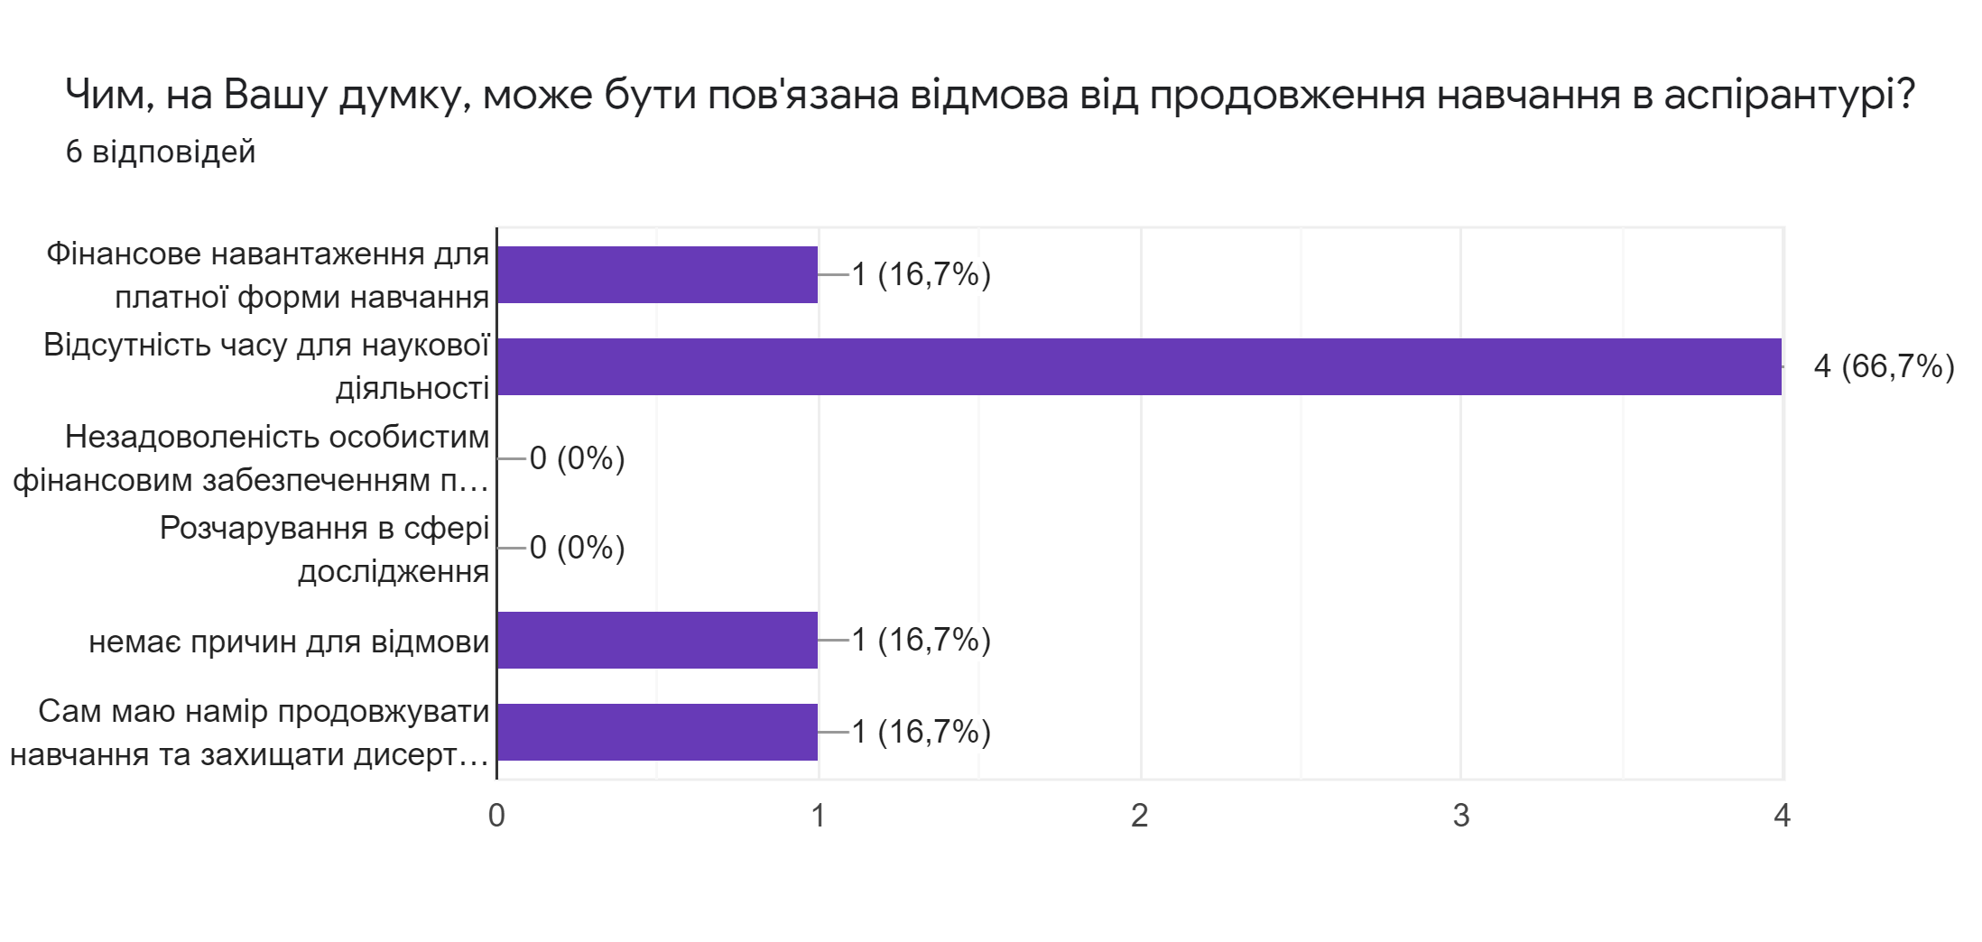

№9

№10

№11
Вкажіть, що на Вашу думку, може також сприяти підвищенню продуктивності процесу навчання на аспірантурі?

Переважна тематика відповідей:
Більше інформованості щодо вимог про норми та вимоги до роботи і до захисту.

№24
